1.﻿﻿Понятие и сущность проецирования. Виды проецирования.
Проецирование – это процесс получения изображения предмета на плоскости.
В зависимости от того, как выбрано направление проецирующих прямых, различают два вида проецирования: центральное и параллельное. Параллельное проецирование, в свою очередь, подразделяют на косоугольное и прямоугольное (ортогональное).
Центральное проецирование точки А.
1) Изображением оригинала является его центральная проекция, состоящая из множества точек
2) Каждой точке оригинала соответствует определённая точка, каждой прямой оригинала – прямая и т.д.
3) Проекция искажает форму и размеры оригинала
Вывод: изучая центральную проекцию, можно только приблизительно судить о геометрических свойствах оригинала.
Параллельное проецирование
1) Изображение оригинала является его параллельная проекция
2) Так же, как и при центральном проецировании, каждой точке оригинала соответствует точка изображения и т.д.
3) Так же, как и при параллельном проецировании, происходит некоторое искажение формы и размеров оригинала
4) Равные отрезки прямых оригинала изображаются равными между собой отрезками их проекций
5) В изображении сохраняется параллельность прямых
Вывод: параллельная проекция точнее, чем центральная, воспроизводит геометрические свойства оригинала
﻿﻿﻿2.Понятие, аппарат и характеристика центрального проецирования.
Центральное проецирование точки А.
1) Изображением оригинала является его центральная проекция, состоящая из множества точек
2) Каждой точке оригинала соответствует определённая точка, каждой прямой оригинала – прямая и т.д.
3) Проекция искажает форму и размеры оригинала
Вывод: изучая центральную проекцию, можно только приблизительно судить о геометрических свойствах оригинала.
﻿﻿﻿3.Понятие, аппарат и характеристика параллельного проецирования.
Параллельное проецирование
1) Изображение оригинала является его параллельная проекция
2) Так же, как и при центральном проецировании, каждой точке оригинала соответствует точка изображения и т.д.
3) Так же, как и при параллельном проецировании, происходит некоторое искажение формы и размеров оригинала
4) Равные отрезки прямых оригинала изображаются равными между собой отрезками их проекций
5) В изображении сохраняется параллельность прямых
Вывод: параллельная проекция точнее, чем центральная, воспроизводит геометрические свойства оригинала
﻿﻿﻿4.Свойства параллельного ортогонального проецирования.
1. Проекцией точки является точка.
2. Проекцией отрезка является отрезок (если этот отрезок не лежит на проецирующей прямой).
3. Проекцией прямой является прямая (если эта прямая не совпадает с проецирующей прямой).
4. Если точка принадлежит линии, то проекция точки принадлежит проекции линии.
Следствие. Для построения проекции прямой достаточно построить проекции двух принадлежащих ей точек.
5. Точка пересечения линий проецируется в точку пересечения их проекций.
6. Проекции параллельных прямых параллельны: AB ∥ CD => A1B1 ∥ C1D1.
Следствие 1. Отношение длин отрезков параллельных прямых равно отношению длин их проекций: AB / CD = A1B1 / C1D1.
Следствие 2. Если точка, принадлежащая отрезку прямой, делит его в некотором отношении, то проекция точки делит проекцию отрезка в том же отношении: CF / CD = C1F1 / C1D1.
7. Если отрезок параллелен плоскости проекций, то его проекция на данную плоскость равна самому отрезку (НВ).
Следствие. Проекция плоской фигуры на параллельную ей плоскость конгруэнтна самой фигуре, т. е. фигура проецируется в натуральную величину.
8. Проекция геометрической фигуры не изменяется при параллельном переносе плоскости проекций.
9. Параллельный перенос фигуры в пространстве или плоскости проекций не изменяет вида и размеров проекции фигуры.
﻿﻿﻿5.Понятие и основные элементы комплексного чертежа. Проецирование точек на комплексном чертеже.
Комплексный чертеж – плоское изображение, полученное в результате ортогонального проецирования на две или более взаимно перпендикулярные плоскости проекций с последующим совмещением этих плоскостей проекций с одной плоскостью.
Комплексный чертеж, содержащий проекции на две плоскости проекций, традиционно называют эпюром Монжа.
Основные элементы комплексного чертежа:
1) Плоскости проекций:
H (П1) – горизонтальная плоскость проекций;
V (П2) – фронтальная плоскость проекций;
W (П3) – профильная плоскость проекций.
2) Оси проекций – линии пересечения плоскостей проекций.
Для удобства работы с комплексным чертежом ось проекций Oy на профильной плоскости проекций мы будем обозначать как Oy’.
3) Линии проекционной связи – линии, соединяющие на комплексном чертеже разноименные проекции одной точки.
﻿﻿﻿6.Понятие прямой общего положения. Взаимное расположение прямых общего положения в пространстве и на комплексном чертеже. Привести примеры.
Прямая общего положения – прямая, которая занимает в пространстве случайное положение, т.е. не параллельна и не перпендикулярна ни к одной из плоскостей проекций.
На комплексном чертеже проекции прямой общего положения составляют с осями проекций произвольные углы, поэтому величина каждой проекции меньше истинной величины самой прямой.
Чтобы представить по комплексному чертежу пространственное положение прямой AB, обратим внимание на то, что ближайшая к зрителю точка A (зритель предполагается стоящим лицом к плоскости проекций V) расположена ниже, чем более удаленная точка B, значит, прямая AB по мере удаления от зрителя поднимается вверх. Это так называемая восходящая прямая.
﻿﻿﻿7.Понятие следа прямой на плоскости проекций. Построение следов прямой общего положения. Привести пример.
Следом прямой называют точку пересечения прямой с плоскостью проекций. В зависимости от того, с какой плоскостью проекций пересекается прямая, следы обозначают и называют:
M – горизонтальный;
N – фронтальный;
P – профильный.
Рассмотрим порядок нахождения следов прямой общего положения на примере прямой AB
1. Горизонтальный след M – точка, принадлежащая одновременно прямой AB и плоскости H. Поэтому для нахождения горизонтального следа M прямой AB следует:
а) продолжить фронтальную проекцию прямой A2B2 до пересечения с осью проекций Ox в точке M2:
𝑀2=𝐴2𝐵2∩𝑂𝑥 – фронтальная проекция горизонтального следа;
б) из точки M2 вниз перпендикулярно к оси Ox провести линию проекционной связи до пересечения с продолжением горизонтальной проекции прямой A1B1 в точке M1 – горизонтальной проекции горизонтального следа;
в) так как след прямой всегда совпадает со своей одноименной проекцией, горизонтальная проекция следа M1 совпадает с горизонтальным следом M:
M ≡ M1 – горизонтальный след прямой AB.
2. Фронтальный след N прямой AB находят в результате аналогичных построений:
а) продолжить горизонтальную проекцию прямой A1B1 до пересечения с осью проекций Ox в точке N1:
𝑁1=𝐴1𝐵1∩𝑂𝑥 – горизонтальная проекция фронтального следа;
б) из точки N1 вверх перпендикулярно оси Ox провести линию проекционной связи до пересечения с продолжением фронтальной проекции прямой A2B2 в точке N2 – фронтальной проекции фронтального следа;
в) 𝑁≡𝑁2 – фронтальный след прямой AB.
8. Понятие и классификация прямых частного положения. Проекции прямых частного положения на комплексном чертеже. Привести примеры.
Прямые, параллельные или перпендикулярные плоскостям проекций, называют прямыми частного положения. Выделяют два вида прямых частного положения: прямые уровня и проецирующие прямые.
Прямая уровня – прямая, параллельная какой-либо плоскости проекций, а с двумя другими плоскостями образующая произвольные углы.
Различают прямые уровня трех видов:
1) Горизонтальная прямая (горизонталь) h – прямая, параллельная горизонтальной плоскости проекций (рис. 2.4).
2) Фронтальная прямая (фронталь) f – прямая, параллельная фронтальной плоскости проекций (рис. 2.5).
Профильная прямая p – прямая, параллельная профильной плоскости проекций (рис. 2.6).
Проецирующая прямая – прямая, перпендикулярная одной из плоскостей проекций. При этом она параллельна двум другим плоскостям проекций.
Различают проецирующие прямые трех видов:
Горизонтально-проецирующая прямая перпендикулярна горизонтальной плоскости проекций
Фронтально-проецирующая прямая перпендикулярна фронтальной плоскости проекций (рис. 2.8).
Профильно-проецирующая прямая перпендикулярна профильной плоскости проекций

9. Последовательность решения задачи о построении точки пересечения, прямой и плоскости общего положения. Привести пример.
1. Провести через заданную прямую вспомогательную проецирующую плоскость.
2. Построить линию пересечения заданной плоскости со вспомогательной проецирующей плоскостью.
3. Построить точку пересечения заданной прямой с найденной линией пересечения плоскостей.
4. Дополнительно: определить видимость (невидимость) участков заданной прямой.
10. Понятие плоскости общего положения. Способы задания плоскостей в пространстве и на комплексном чертеже.
Плоскость общего положения – плоскость, расположенная наклонно ко всем плоскостям проекций.
Плоскость в пространстве может занимать относительно плоскостей проекций общее или частное положения.
Плоскость общего положения расположена наклонно ко всем плоскостям проекций.
Плоскость частного положения ориентирована в пространстве определенным образом относительно плоскостей проекций: она параллельна или перпендикулярна одной из них.
Плоскости частного положения подразделяют на плоскости уровня и проецирующие плоскости.
Плоскостью уровня называют плоскость, параллельную одной из плоскостей проекций. При этом она перпендикулярна одновременно двум другим плоскостям проекций.
Характерная особенность плоскостей уровня состоит в том, что элементы, расположенные в этих плоскостях, проецируются на параллельную им плоскость проекций в натуральную величину.
Различают плоскости уровня трех видов:
1) Горизонтальная плоскость параллельна горизонтальной плоскости проекций. На комплексном чертеже такую плоскость изображают одним фронтальным следом, параллельным оси Ox. На рис. 2.18, а изображена горизонтальная плоскость α.
2) Фронтальная плоскость параллельна фронтальной плоскости проекций. На комплексном чертеже ее изображают одним горизонтальным следом, параллельным оси Ox. На рис. 2.18, б показана фронтальная плоскость β.
3) Профильная плоскость параллельна профильной плоскости проекций. На комплексном чертеже ее изображают двумя следами (горизонтальным и фронтальным), перпендикулярными оси Ox. На рис. 2.18, в изображена профильная плоскость γ.
Проецирующей плоскостью называют плоскость, перпендикулярную к одной из плоскостей проекций.
Характерной особенностью таких плоскостей является их собирательное свойство. Оно заключается в следующем: след-проекция плоскости содержит одноименные проекции всех элементов, расположенных в данной плоскости.
Различают проецирующие плоскости трех видов:
1) Горизонтально-проецирующая плоскость перпендикулярна к горизонтальной плоскости проекций.
Горизонтальные проекции всех точек, принадлежащих горизонтально-проецирующей плоскости α, располагаются на горизонтальном следе-проекции αH этой плоскости (рис. 2.19, а).
2) Фронтально-проецирующая плоскость перпендикулярна к фронтальной плоскости проекций.
Фронтальные проекции всех точек, принадлежащих фронтально-проецирующей плоскости β, располагаются на фронтальном следе-проекции βV этой плоскости (рис. 2.19, б).
3) Профильно-проецирующая плоскость перпендикулярна к профильной плоскости проекций.
Профильные проекции всех точек, принадлежащих профильно-проецирующей плоскости γ, располагаются на профильном следе-проекции этой γW плоскости (рис. 2.19, в).
11. Понятие и классификация плоскостей частного положения. Проекции плоскостей частного положения на комплексном чертеже. Привести примеры.
Плоскость частного положения ориентирована в пространстве определенным образом относительно плоскостей проекций: она параллельна или перпендикулярна одной из них.
Плоскости частного положения подразделяют на плоскости уровня и проецирующие плоскости.
Плоскостью уровня называют плоскость, параллельную одной из плоскостей проекций. При этом она перпендикулярна одновременно двум другим плоскостям проекций.
Характерная особенность плоскостей уровня состоит в том, что элементы, расположенные в этих плоскостях, проецируются на параллельную им плоскость проекций в натуральную величину.
Различают плоскости уровня трех видов:
1)Горизонтальная плоскость параллельна горизонтальной плоскости проекций. На комплексном чертеже такую плоскость изображают одним фронтальным следом, параллельным оси Ox. На рис. 2.18, а изображена горизонтальная плоскость α.
2) Фронтальная плоскость параллельна фронтальной плоскости проекций. На комплексном чертеже ее изображают одним горизонтальным следом, параллельным оси Ox. На рис. 2.18, б показана фронтальная плоскость β.
3) Профильная плоскость параллельна профильной плоскости проекций. На комплексном чертеже ее изображают двумя следами (горизонтальным и фронтальным), перпендикулярными оси Ox. На рис. 2.18, в изображена профильная плоскость γ.
Проецирующей плоскостью называют плоскость, перпендикулярную к одной из плоскостей проекций.
Характерной особенностью таких плоскостей является их собирательное свойство. Оно заключается в следующем: след-проекция плоскости содержит одноименные проекции всех элементов, расположенных в данной плоскости.
Различают проецирующие плоскости трех видов:
1) Горизонтально-проецирующая плоскость перпендикулярна к горизонтальной плоскости проекций.
Горизонтальные проекции всех точек, принадлежащих горизонтально-проецирующей плоскости α, располагаются на горизонтальном следе-проекции αH этой плоскости (рис. 2.19, а).
2) Фронтально-проецирующая плоскость перпендикулярна к фронтальной плоскости проекций.
Фронтальные проекции всех точек, принадлежащих фронтально-проецирующей плоскости β, располагаются на фронтальном следе-проекции βV этой плоскости (рис. 2.19, б).
3) Профильно-проецирующая плоскость перпендикулярна к профильной плоскости проекций.
Профильные проекции всех точек, принадлежащих профильно-проецирующей плоскости γ, располагаются на профильном следе-проекции этой γW плоскости (рис. 2.19, в).
12. Последовательность решения задачи о построении линии пересечения двух плоскостей общего положения. Привести пример.
Порядок построения линии пересечения плоскостей общего положения:
1. Построить первую вспомогательную проецирующую плоскость, пересекающую заданные плоскости общего положения.
2. Построить линии пересечения вспомогательной проецирующей плоскости с заданными плоскостями общего положения.
3. Найти точку пересечения линий, построенных при выполнении п. 2 (т.е. линий пересечения вспомогательной проецирующей плоскости с заданными плоскостями общего положения). Эта точка принадлежит обеим заданным плоскостям и, следовательно, линии их пересечения.
4. Построить вторую вспомогательную проецирующую плоскость и повторить с ней действия, описанные в пп.2-3, для того, чтобы найти вторую точку, принадлежащую линии пересечения заданных плоскостей.
5. Построить линию пересечения заданных плоскостей, проведя ее через найденные точки.
Пример решения задачи построения линии пересечения двух плоскостей общего положения (одна из них задана двумя пересекающимися прямыми AB и BC, а другая – двумя параллельными прямыми m и n) представлен на рис. 2.23.
13. Сущность способа преобразования проекционного чертежа переменой плоскостей проекций.
Сущность преобразования комплексного чертежа способом перемены плоскостей проекций заключается в том, что:
1. Положение геометрических элементов (точек, линий, фигур, тел) в пространстве остается неизменным, а система плоскостей проекций заменяется новой, по отношению к которой эти элементы занимают частное положение, наивыгоднейшее для решения поставленной задачи.
2. При замене системы плоскостей проекций одна плоскость проекций остается неизменной, а вторая заменяется новой.
3. Новая плоскость проекций должна располагаться ортогонально по отношению к той плоскости проекций, которая остается неизменной.
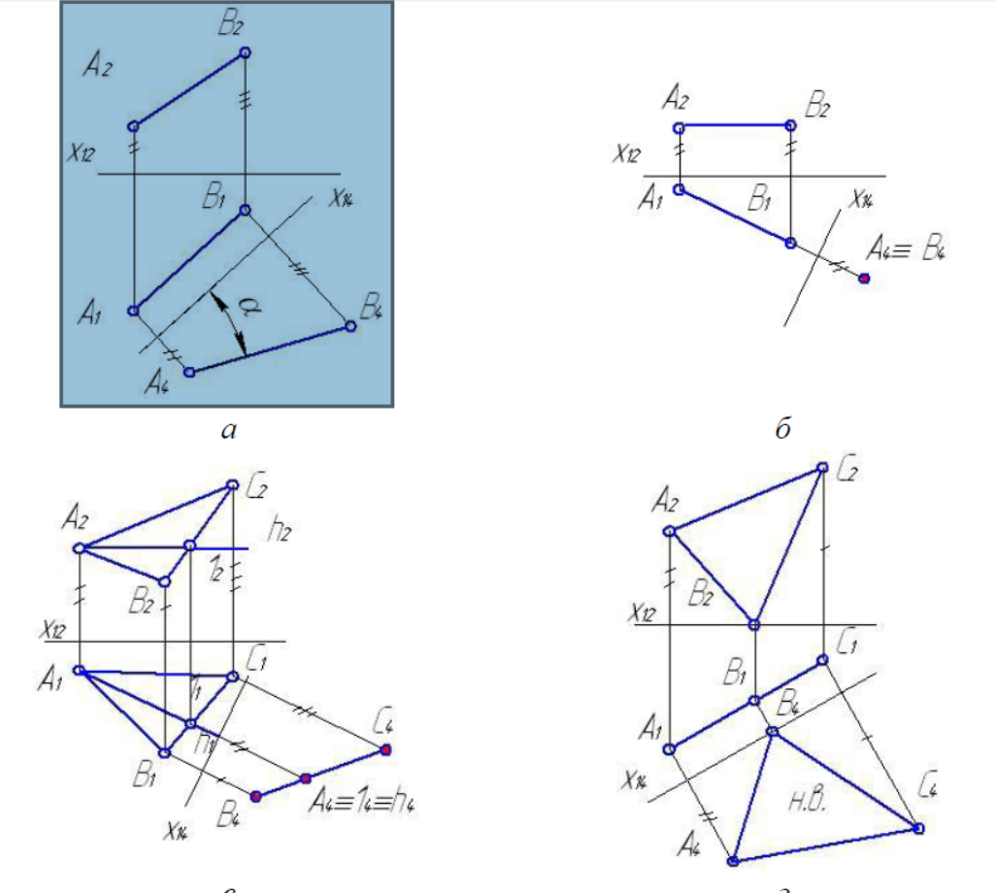
14. Последовательность определения натуральной величины отрезка способом перемены плоскостей проекций. Привести пример.
Задача 1. Определить натуральную величину отрезка AB (рис. 3.6, а) и угол его наклона α к горизонтальной плоскости проекций способом перемены плоскостей проекций.
Решение.
Известно, что отрезок проецируется в натуральную величину на параллельную ему плоскость проекций. Учитывая, что одновременно надо определить натуральную величину отрезка AB и угол наклона его к горизонтальной плоскости проекций H, необходимо, чтобы новая плоскость проекций была расположена параллельно отрезку AB (т. е. отрезок занял положение линии уровня) и перпендикулярно плоскости H. Для этого:
1. Заменить исходную систему плоскостей проекций V/H новой V1/H, где 𝑉1⊥𝐻 (рис. 3.6, б).
2. Провести новую ось проекций Ox1 так, чтобы в новой системе плоскостей проекций отрезок AB занял положение линии уровня: 𝑂𝑋1∥𝐴1𝐵1.
3. Построить фронтальную проекцию отрезка AB в новой системе плоскостей проекций V1/H: 𝐴2′𝐵2′.
4. Так как в новой системе плоскостей проекций отрезок AB является линией уровня (фронталью), то |𝐴2′𝐵2′|=|𝐴𝐵|= НВAB.
5. Угол α, заключенный между найденной проекцией 𝐴2′𝐵2′ и новой осью проекций Ox1, равняется углу наклона отрезка AB к горизонтальной плоскости проекций H.
Примечание. Если потребуется определить угол наклона отрезка АВ к фронтальной плоскости проекций, надо новую плоскость проекций расположить параллельно отрезку и перпендикулярно к фронтальной плоскости проекций, т. е. новая ось проекций должна пройти параллельно A2B2. Дальнейшее решение аналогично описанному.
15. Последовательность определения истинной формы и размера треугольника способом перемены плоскостей проекций. Привести пример.
Так, для построения натуральной величины плоской фигуры (т. е. для определения ее истинной формы и размеров) требуется дважды выполнить операцию перемены плоскостей проекций:
1)сначала следует заменить одну из плоскостей проекций таким образом, чтобы по отношению к ней плоскость фигуры заняла проецирующее положение, т. е. получить новую проекцию фигуры в виде прямой линии (треугольник B11A11C11 в системе плоскостей проекций V/H1 на рис. 3.2);
2)Затем заменить еще одну плоскость проекций таким образом, чтобы по отношению к ней плоскость фигуры стала плоскостью уровня (треугольник A21B21C21 в системе плоскостей проекций V1/H1 на рис. 3.2).

16. Сущность способа преобразования проекционного чертежа вращением оригинала.
Сущность преобразования комплексного чертежа способом вращения оригинала заключается в том, что при вращении оригинала вокруг некоторой неподвижной прямой (проецирующей), называемой осью вращения, каждая точка его проекции должна перемещаться:
в плоскости, перпендикулярной оси вращения – по дуге окружности, радиус которой равен расстоянию от точки до оси вращения;
2) в плоскости, параллельной оси вращения – по прямой параллельно оси проекций на такое расстояние, чтобы между разноименными проекциями этой точки сохранилась проекционная связь.
Таким образом, способ вращения по своей идее противоположен способу перемены плоскостей проекций, т. е. плоскости проекций и направление проецирования при этом способе оставляют неизменными, тогда как положение проецируемого объекта изменяют посредством поворота его вокруг некоторой оси. Геометрически оба эти приема равнозначны, но на комплексном чертеже они выполняются различным образом.
Определить истинную величину отрезка AB (рис. 3.9, а) способом вращения оригинала.
Решение.
Для решения задачи следует повернуть отрезок AB вокруг оси вращения так, чтобы после поворота он занял положение линии уровня. Тогда на параллельную ему плоскость проекций он спроецируется в натуральную величину. Для этого:
1. Выбрать ось вращения. Пусть ось вращения проходит через точку A перпендикулярно горизонтальной плоскости проекций H.
2. Переместить точку B1 в положение B1’ с помощью циркуля по дуге окружности радиусом r = |A1B1| так, чтобы горизонтальная проекция отрезка AB после поворота A1B1’ стала параллельно оси проекций Ox (рис. 3.9, б).
3. Переместить точку B2 в положение B2’ по прямой, параллельной оси проекций Ox, на такое расстояние, чтобы между точками B1’ и B2’ сохранилась проекционная связь.
4. Построить проекции отрезка AB после поворота:
A1B1’ – горизонтальная проекция;
A2B2’ – фронтальная проекция.
5. Так как после поворота отрезок AB занял положение линии уровня (фронтали), то |A2B2’|=|AB| = НВ.
17. Последовательность определения натуральной величины отрезка способом вращения оригинала. Привести пример.
Определить истинную величину отрезка AB (рис. 3.9, а) способом вращения оригинала.
Решение.
Для решения задачи следует повернуть отрезок AB вокруг оси вращения так, чтобы после поворота он занял положение линии уровня. Тогда на параллельную ему плоскость проекций он спроецируется в натуральную величину. Для этого:
1. Выбрать ось вращения. Пусть ось вращения проходит через точку A перпендикулярно горизонтальной плоскости проекций H.
2. Переместить точку B1 в положение B1’ с помощью циркуля по дуге окружности радиусом r = |A1B1| так, чтобы горизонтальная проекция отрезка AB после поворота A1B1’ стала параллельно оси проекций Ox (рис. 3.9, б).
3. Переместить точку B2 в положение B2’ по прямой, параллельной оси проекций Ox, на такое расстояние, чтобы между точками B1’ и B2’ сохранилась проекционная связь.
4. Построить проекции отрезка AB после поворота:
A1B1’ – горизонтальная проекция;
A2B2’ – фронтальная проекция.
5. Так как после поворота отрезок AB занял положение линии уровня (фронтали), то |A2B2’|=|AB| = НВ.

18. Последовательность решения задачи о построении точек пересечения прямой с поверхностью многогранника. Привести пример.
Порядок построения точек пересечения прямой общего положения с поверхностью плоскогранного тела:
1. Заключить заданную прямую во вспомогательную проецирующую плоскость (рис. 4.3).
В качестве вспомогательной следует выбрать такую плоскость, которая при пересечении с поверхностью тела давала бы простые фигуры сечения.
2. Найти границу фигуры сечения, полученную пересечением вспомогательной секущей плоскости с поверхностью многогранника.
3. Построить точки пересечения границы фигуры сечения с заданной прямой.
4. Определить видимость участков заданной прямой.
19. Последовательность построения линии пересечения плоскости с криволинейной поверхностью. Привести пример.
Порядок построения линии пересечения поверхности с плоскостью:
1. Ввести вспомогательную проецирующую плоскость, пересекающую одновременно заданные поверхность и плоскость (плоскость Σ1 на рис. 4.5).
2. Построить границу фигуры сечения, полученной пересечением вспомогательной проецирующей плоскости с заданной поверхностью (на рис. 4.5 – с поверхностью конуса), и линию пересечения вспомогательной проецирующей плоскости с заданной плоскостью (на рис. 4.5 – с плоскостью Δ).
3. Найти точки пересечения границы фигуры сечения и линии пересечения плоскостей. Эти точки принадлежат искомой линии пересечения заданных поверхности и плоскости.
4. Ввести еще несколько вспомогательных проецирующих плоскостей и найти с их помощью необходимое количество произвольных точек.
5. Соединить найденные произвольные точки плавной кривой с учетом видимости участков линии пересечения
Примечания:
1. Построение следует начинать с отыскания характерных (опорных) точек. К таким точкам относятся точки, лежащие на очерковых образующих, наивысшие и низшие (крайние) точки искомой линии пересечения и некоторые другие.
2. В качестве вспомогательной следует выбирать такую плоскость, которая пересекает заданную поверхность по простым линиям – прямым или окружностям
20. Последовательность решения задачи о построении линии пересечения двух криволинейных поверхностей. Привести пример.
Порядок построения линии пересечения двух криволинейных поверхностей (способом вспомогательных секущих плоскостей):
1. Провести вспомогательную секущую плоскость, выбрав ее положение так, чтобы она пересекала обе заданные поверхности по простейшим линиям – окружностям или прямым (рис. 4.7).
2. Найти границы фигур сечения, полученных пересечением вспомогательной секущей плоскости с каждой из заданных поверхностей.
3. Найти точки пересечения границ фигур сечения. Найденные точки принадлежат обеим поверхностям и задают искомую линию их пересечения.
4. С помощью еще нескольких вспомогательных секущих плоскостей найти необходимое количество произвольных точек.
5. Соединить построенные произвольные точки плавной кривой с учетом видимости участков линии пересечения.
Примечание. Построение следует начинать с отыскания характерных точек, и только затем – произвольных. К характерным (опорным) точкам относятся:
а) экстремальные точки (высшая и низшая);
б) точки, расположенные на границах видимости и линии пересечения;
в) точки, расположенные на очерковых линиях, не являющихся границей видимости.
Затем следует найти произвольные точки в соответствии с приведенным выше порядком. При этом следует помнить, что проекции линии пересечения двух поверхностей всегда располагаются в пределах так называемой площади наложения одноименных проекций пересекающихся поверхностей. Поэтому положение вспомогательных секущих плоскостей выбирают таким образом, чтобы их следы-проекции пересекали границы площади наложения.
﻿﻿﻿﻿21. Понятие ЕСКД. Виды конструкторских документов.
ЕСКД – это комплекс стандартов, устанавливающих взаимосвязанные правила, требования и нормы по разработке, оформлению и обращению конструкторской документации, разрабатываемой и применяемой на всех стадиях жизненного цикла изделия (при проектировании, разработке, изготовлении, контроле, приемке, эксплуатации, ремонте, утилизации).
Графические документы – это конструкторские документы, содержащие в основном графическое изображение изделия и (или) его составных частей, позволяющее определить взаимное расположение и функционирование этих частей, их внутренние и внешние связи. К графическим документам относят чертежи, схемы, электронные модели изделия и его составных частей.
Чертеж детали – документ, содержащий изображение детали и другие данные, необходимые для ее изготовления и контроля.
Сборочный чертеж – документ, содержащий изображение сборочной единицы и другие данные, необходимые для ее сборки (изготовления) и контроля. К сборочным чертежам также относят чертежи, по которым выполняют гидромонтаж и пневмомонтаж.
Чертеж общего вида – документ, определяющий конструкцию изделия, взаимодействие его составных частей и поясняющий принцип работы изделия.
Схема – документ, на котором показаны в виде условных изображений или обозначений составные части изделия и связи между ними.
Про электронные модели изделий рассказано в п.10.1.
Текстовые документы – конструкторские документы, содержащие в основном сплошной текст или текст, разбитый на графы. К ним относят:
Спецификация – документ, определяющий состав сборочной единицы, комплекса или комплекта.
Пояснительная записка – документ, содержащий описание устройства и принципа действия разрабатываемого изделия, а также обоснование принятых при его разработке технических и технико-экономических решений.
Таблица – документ, содержащий в зависимости от его назначения соответствующие данные, сведенные в таблицу.
Технические условия – документ, содержащий требования (совокупность всех показателей, норм, правил и положений) к изделию, его изготовлению, контролю, приемке и поставке, которые нецелесообразно указывать в других конструкторских документах.
﻿﻿﻿﻿22. Общие положения ЕСКД. Виды изделий: деталь, сборочная единица.
Деталь – изделие, изготовленное из однородного по наименованию и марке материала, без применения сборочных операций.
Примеры: литой корпус, печатная плата, отрезок кабеля или провода заданной длины.
Сборочная единица – изделие, составные части которого подлежат соединению между собой на предприятии-изготовителе сборочными операциями (свинчиванием, сочленением, клепкой, сваркой, пайкой, опрессовкой, развальцовкой, склеиванием, сшивкой, укладкой и т. п.).
Примеры: автомобиль, телефонный аппарат, микромодуль, редуктор, сварной корпус.
К сборочным единицам также относят:
а) изделия, для которых конструкцией предусмотрена разборка их на составные части, например, для удобства упаковки и транспортирования;
б) совокупность сборочных единиц и (или) деталей, имеющих общее функциональное назначение и совместно устанавливаемых на предприятии-изготовителе в другой сборочной единице, например, электрооборудование станка, автомобиля, самолета;
в) совокупность сборочных единиц и (или) деталей, имеющих общее функциональное назначение, совместно уложенных на предприятии-изготовителе в укладочные средства (футляр, коробку), которые предусмотрено использовать вместе с уложенными в них изделиями, например, готовальня;
г) упаковочную единицу, представляющую изделие, создаваемое в результате соединения упаковочной продукции с упаковкой.
﻿﻿﻿23. Общие положения ЕСКД. Виды изделий: комплект, комплекс.
Комплекс – два и более специфицированных изделия, не соединенных на предприятии-изготовителе сборочными операциями, но предназначенных для выполнения взаимосвязанных эксплуатационных функций.
Каждое из этих специфицированных изделий, входящих в комплекс, служит для выполнения одной или нескольких основных функций, установленных для всего комплекса.
Примеры: автоматическая телефонная станция, изделие, состоящее из метеорологической ракеты, пусковой установки и средств управления.
В комплекс, кроме изделий, выполняющих основные функции, могут входить детали, сборочные единицы и комплекты, предназначенные для выполнения вспомогательных функций.
Примеры: детали и сборочные единицы, предназначенные для монтажа комплекса на месте его эксплуатации; комплект запасных частей, укладочных средств, тары и др.
Комплект – два и более изделия, не соединенных на предприятии-изготовителе сборочными операциями и представляющих набор изделий, имеющих общее эксплуатационное назначение вспомогательного характера.
Примеры: комплект запасных частей, комплект измерительной аппаратуры, комплект упаковочной тары и т. п.
К комплектам также относят сборочную единицу или деталь, поставляемую вместе с набором других сборочных единиц и (или) деталей, предназначенных для выполнения вспомогательных функций при эксплуатации этой сборочной единицы или детали, например: осциллограф в комплекте с укладочным ящиком, запасными частями, монтажным инструментом, сменными частями.
﻿﻿﻿﻿24. Требования ЕСКД к оформлению чертежей: форматы, основные надписи.
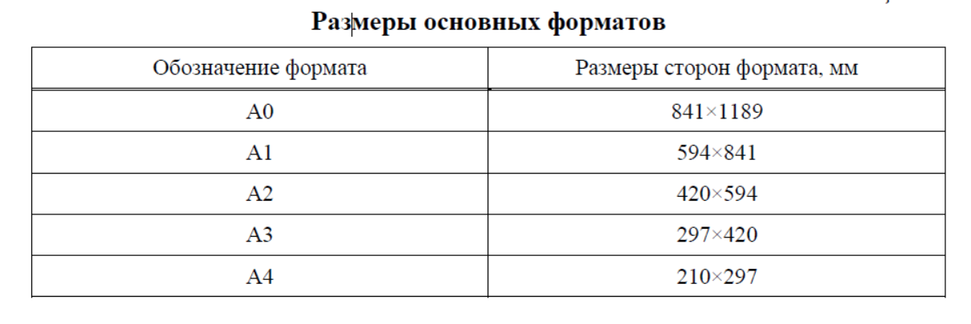
В правом нижнем углу рамки располагается так называемая основная надпись. Она содержит совокупность сведений о конструкторском документе в виде таблицы установленной формы, помещаемой на листах этого документа.
Формы, размеры, номенклатура реквизитов и порядок заполнения основной надписи и дополнительных граф к ней в конструкторских документах установлены ГОСТ 2.104–2006 «ЕСКД. Основные надписи».
Основную надпись можно располагать как вдоль короткой, так и вдоль длинной стороны формата, а для формата А4 – только вдоль короткой стороны, т. е. лист формата А4 для выполнения чертежа можно располагать только вертикально. Остальные форматы можно располагать как горизонтально, так и вертикально.
ГОСТ 2.104–2006 предусматривает четыре формы основных надписей для различных документов: форма 1, форма 2, форма 2а, форма 2б. Назначение форм и содержание их граф приведены в п. 5.3.
﻿﻿﻿﻿25. Требования ЕСКД к оформлению чертежей: масштабы, линии.
Масштаб – отношение линейного размера отрезка на чертеже к действительному линейному размеру этого отрезка.
Если на чертеже предмет изображен в натуральную величину, то масштаб будет указан как 1:1.
Чертежи рекомендуется выполнять в натуральную величину, но это не всегда возможно из-за размеров изделия и формата. В таких случаях чертежи изделий больших размеров выполняют в масштабе уменьшения, а чертежи изделий небольших размеров обычно изображают в масштабах увеличения.
Масштаб увеличения – масштаб с отношением большим, чем 1:1.
Масштаб уменьшения – масштаб с отношением меньшим, чем 1:1.
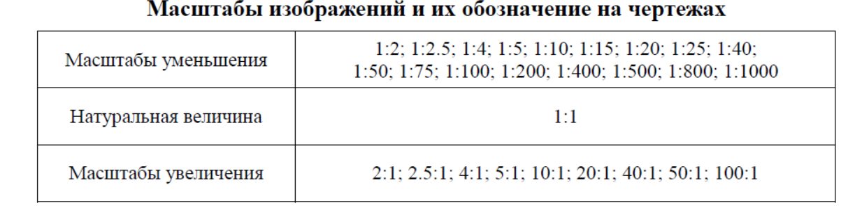
﻿﻿﻿﻿26. Требования ЕСКД к оформлению чертежей: шрифты, графические обозначения материалов.
Все надписи на чертежах и схемах (название изделий, размеры, данные о материале, спецификации и др.) следует выполнять стандартным шрифтом по ГОСТ 2.304–81 «ЕСКД. Шрифты чертежные». Этот стандарт устанавливает начертание и размеры прописных и строчных букв русского, латинского, греческого алфавитов, арабских и римских цифр и знаков.
Высоту прописных букв и цифр в миллиметрах, измеренную перпендикулярно к основанию строки, называют размером шрифта h (рис. 5.3). Стандарт устанавливает десять размеров шрифта, мм: h = (1,8); 2,5; 3,5; 5; 7; 10; 14; 20; 28; 40. Применение высоты шрифта 1,8 не рекомендуется и допускается только для шрифта типа Б.
Толщину линий шрифта d (рис. 5.3) определяют в зависимости от типа и высоты шрифта.
В зависимости от соотношения размера шрифта h и толщины линии шрифта d в ГОСТ 2.304–81 установлены следующие типы шрифтов:
тип А без наклона (d = 1/14h);
тип А с наклоном около 75° (d = 1/14h);
тип Б без наклона (d = 1/10h);
тип Б с наклоном около 75° (d = 1/10h).
Все остальные параметры шрифта зависят от размера шрифта h или от толщины линии шрифта d, их выбирают из специальных таблиц стандарта (табл. 5.5).
Для лучшего усвоения конструкции букв, цифр и их отдельных элементов буквы и цифры вычерчивают на вспомогательной сетке, образованной линиями построения, шаг которых определяется в зависимости от толщины линий шрифта d (см. рис. 5.3).
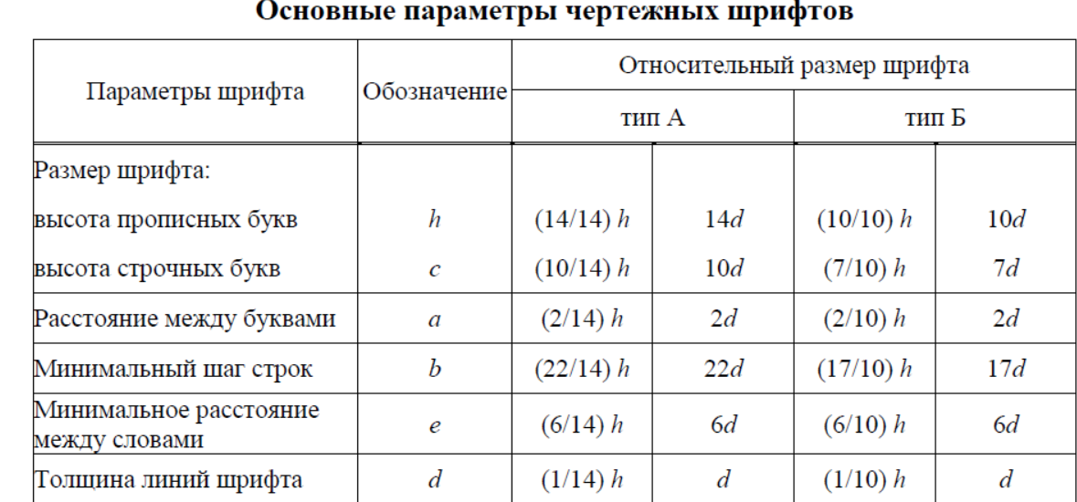
Марки материалов имеют буквенно-цифровые обозначения. В конструкторских документах их указывают в соответствии со стандартами на эти материалы: в графе 3 основной надписи на чертежах деталей, в спецификации или в технических требованиях на поле сборочных чертежей.
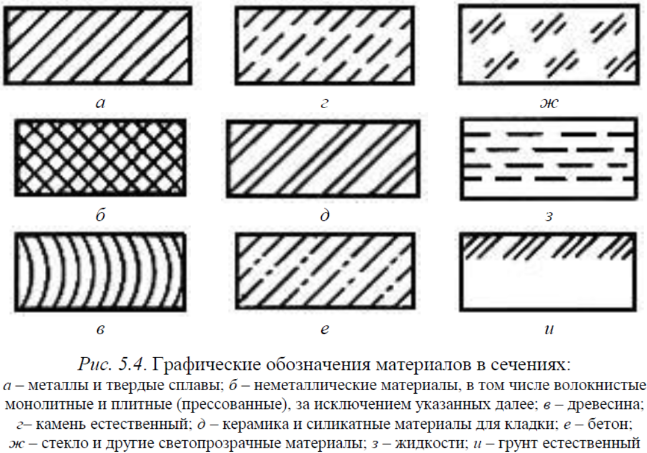
27. Определение чертежа детали. Требования ЕСКД к обозначениям размеров на чертеже.
Чертеж детали – документ, содержащий изображение детали и другие данные, необходимые для ее изготовления и контроля.
Размер – числовое значение линейной величины (диаметра, длины и т. п.) в выбранных единицах измерения.
Номинальный размер – размер, относительно которого определяются отклонения.
1.На чертеже указывают ровно столько размеров, сколько необходимо для того, чтобы метрически полно определить соответствующие размеры (длину, ширину, высоту, диаметр или радиус и т. д.) каждого элемента детали и их относительное расположение.
2.Размеры на чертеже должны быть проставлены геометрически полно и технологически грамотно, они обязательно должны согласовываться с производственным процессом, типичным для изготовления данной детали (разметка, обработка, контроль).
3. Не допускается повторять размеры одного и того же элемента на разных изображениях.
4. Размеры, не подлежащие выполнению по данному чертежу и указываемые для большего удобства пользования чертежом, называются справочными.
5. Справочные размеры на чертеже отмечают знаком «*», а в технических требованиях записывают: «*Размеры для справок». Если все размеры на чертеже справочные, их знаком «*» не отмечают, а в технических требованиях записывают: «Размеры для справок».
6. К справочным относят следующие размеры:
а) один из размеров замкнутой размерной цепи (рис. 5.7, а, б);
б) размеры, определяющие положение элементов детали, подлежащих обработке по другой детали (рис. 5.7, в);
в) размеры на сборочном чертеже, по которым определяют предельные положения отдельных элементов конструкции, например, ход поршня, ход штока клапана двигателя внутреннего сгорания и т. п.;
г) размеры на сборочном чертеже, перенесенные с чертежей деталей и используемые в качестве установочных и присоединительных;
д) габаритные размеры на сборочном чертеже, перенесенные с чертежей деталей или являющиеся суммой размеров нескольких деталей.
7. Для всех размеров, нанесенных на рабочих чертежах, указывают предельные отклонения.
Допускается не указывать предельные отклонения:
а) для размеров, определяющих зоны различной шероховатости одной и той же поверхности, зоны термообработки, покрытия, отделки, накатки, насечки, а также диаметры накатанных и насеченных поверхностей;
б) для размеров деталей изделий единичного производства, установленных с припуском на пригонку.
На таких чертежах в непосредственной близости от указанных размеров наносят знак «*».
8. Для размеров и предельных отклонений, приводимых в технических требованиях и пояснительных надписях на поле чертежа, обязательно указывают единицы измерения:
а) линейные размеры на чертежах и в спецификациях указывают в миллиметрах, без обозначения единицы измерения;
б) если в графическом документе размеры необходимо указать не в миллиметрах, а в других единицах измерения (сантиметрах, метрах и т. д.), то соответствующие размерные числа записывают с обозначением единицы измерения (см, м) или указывают их в технических требованиях;
в) угловые размеры и предельные отклонения угловых размеров указывают в градусах, минутах и секундах с обозначением единицы измерения, например: 4°; 4°30'; 12°45' 30".
9. Для размерных чисел не допускается применять простые дроби, за исключением размеров в дюймах.
10. Размеры, определяющие расположение сопрягаемых поверхностей, проставляют, как правило, от конструктивных баз с учетом возможностей выполнения и контроля этих размеров.
11. При расположении элементов предмета (отверстий, пазов, зубьев и т. п.) на одной оси или на одной окружности размеры, определяющие их взаимное расположение, наносят следующими способами:
а) от общей базы (поверхности, оси) (рис. 5.8, а, б);
б) заданием размеров нескольких групп элементов от нескольких общих баз (рис. 5.8, в);
в) заданием размеров между смежными элементами (цепочкой) (рис. 5.8, г).
12. Размеры, определяющие положение симметрично расположенных поверхностей у симметричных изделий, наносят, как показано на рис. 5.9.
13. Размеры на чертежах не допускается наносить в виде замкнутой цепи, за исключением случаев, когда один из размеров указан как справочный (см. рис. 5.7, а, б).
﻿﻿﻿﻿28. Определение вида. В каких случаях и как обозначают виды на чертеже?
Вид предмета – ортогональная проекция обращенной к наблюдателю видимой части поверхности предмета, расположенного между ними и плоскостью проекций (допускается изображать: невидимую часть поверхности предмета, невидимого контура)
В качестве основных плоскостей проекций в инженерной графике используют грани пустотелого куба, в который мысленно помещают предмет и строят его проекции на внутренние поверхности граней этого куба (Затем грани куба разворачивают для совмещения с плоскостью чертежа)
Виды:
А) Основные
Б) Дополнительные
В) Местные
А) Основные виды получают проецированием предметов на основные плоскости проекций. Один из видов выбирают в качестве главного.
Главный вид предмета (главный вид) – основной вид предмета на фронтальной плоскости проекции, который дает наиболее полное представление о форме и размерах предмета, относительно которого располагают остальные основные виды.
Б) Дополнительный вид предмета (дополнительный вид) – изображение предмета на плоскости, непараллельной ни одной из основных плоскостей проекций.
Дополнительные виды применяют в случаях, когда на основных видах невозможно показать часть изделия без искажения формы и размеров
В) Местный вид – изображение отдельного ограниченного участка поверхности предмета.
Местный вид на чертеже может быть ограничен линией обрыва, осью симметрии или не ограничен
Местный вид должен быть отмечен на чертеже так же, как дополнительный вид
﻿﻿﻿﻿29. Классификация видов на чертеже.
Виды:
А) Основные
Б) Дополнительные
В) Местные
А) Основные виды получают проецированием предметов на основные плоскости проекций. Один из видов выбирают в качестве главного.
Главный вид предмета (главный вид) – основной вид предмета на фронтальной плоскости проекции, который дает наиболее полное представление о форме и размерах предмета, относительно которого располагают остальные основные виды.
Б) Дополнительный вид предмета (дополнительный вид) – изображение предмета на плоскости, непараллельной ни одной из основных плоскостей проекций.
Дополнительные виды применяют в случаях, когда на основных видах невозможно показать часть изделия без искажения формы и размеров
В) Местный вид – изображение отдельного ограниченного участка поверхности предмета.
Местный вид на чертеже может быть ограничен линией обрыва, осью симметрии или не ограничен
Местный вид должен быть отмечен на чертеже так же, как дополнительный вид
﻿﻿﻿﻿30. Основные виды, их расположение на чертеже. Какой вид выбирают в качестве главного?
Основные виды получают проецированием предметов на основные плоскости проекций. Один из видов выбирают в качестве главного.
Главный вид предмета (главный вид) – основной вид предмета на фронтальной плоскости проекции, который дает наиболее полное представление о форме и размерах предмета, относительно которого располагают остальные основные виды.
31. Понятия дополнительного и местного видов. Как эти виды обозначают на чертеже?
Дополнительный вид предмета (дополнительный вид) – изображение предмета на плоскости, непараллельной ни одной из основных плоскостей проекций.
Дополнительные виды применяют в случаях, когда на основных видах невозможно показать часть изделия без искажения формы и размеров
В) Местный вид – изображение отдельного ограниченного участка поверхности предмета.
Местный вид на чертеже может быть ограничен линией обрыва, осью симметрии или не ограничен
Местный вид должен быть отмечен на чертеже так же, как дополнительный вид
32. Определение разреза. Как обозначают разрезы на чертеже? В каких случаях допускается не обозначать разрезы?
Разрез предмета (разрез) – ортогональная проекция предмета, мысленно рассеченного полностью или частично одной или несколькими плоскостями для выявления его невидимых поверхностей.
На разрезе показывают то, что получается в секущей плоскости и то, что расположено за ней
Обозначение разрезов
Положение секущей плоскости указывают на чертеже линией сечения. Для линии сечения следует применять разомкнутую линию. При сложном разрезе штрихи проводят также у мест пересечения секущих плоскостей.
Начальный и конечный штрихи не должны пересекать контур соответствующего изображения.
На начальном и конечном штрихах следует ставить стрелки, указывающие направление взгляда. Стрелки следует наносить на расстоянии 2–3 мм от конца штриха.
У начала и конца линии сечения, а при необходимости, и у мест пересечения секущих плоскостей ставят одну и ту же прописную букву русского алфавита. Буквы наносят около стрелок, указывающих направление взгляда, и в местах пересечения со стороны внешнего угла.
Разрез должен быть отмечен надписью по типу «А–А» (буква тире буква).
Затем выполняют штриховку разреза, используя стандартные условные графические обозначения материалов и правила их нанесения на чертежах согласно ГОСТ 2.306–68 «ЕСКД. Обозначение графических материалов и правила их нанесения на чертежах».
Расстояние между параллельными линиями штриховки берут от 1 до 10 мм в зависимости от площади штриховки и необходимости ее разнообразить для сечений смежных деталей. Шаг штриховки одной и той же детали на всех разрезах в одном масштабе одинаков.
Угол наклона штриховки относительно рамки – 45°, направление – любое, но одинаковое для одной и той же детали на всех разрезах одного чертежа.
Если направление штриховки оказывается параллельным линиям контура детали или осевым линиям, то угол наклона линий штриховки таких деталей принимают 30 или 60° относительно горизонтальной стороны рамки.
Для отдельных сечений детали, выполненных в масштабе увеличения или уменьшения, шаг штриховки может быть соответственно увеличен или уменьшен при сохранении направления штриховки.
Для смежных сечений двух деталей направление штриховки для одного сечения принимают вправо, для другого – влево (рис. 6.11).
Простые разрезы на чертежах можно не обозначать (не отмечать положение секущей плоскости и не сопровождать разрез надписью), если одновременно выполняются два условия:
1) секущая плоскость совпадает с плоскостью симметрии детали;
2) разрез располагается в проекционной связи на месте одного из основных видов (горизонтальный – на месте вида сверху, фронтальный – вида спереди, профильный – вида слева).
33. Классификация разрезов по положению секущей плоскости относительно плоскостей проекций.
горизонтальные – секущая плоскость параллельна горизонтальной плоскости проекций
вертикальные – секущая плоскость перпендикулярна горизонтальной плоскости проекций. Вертикальный разрез называется фронтальным, если секущая плоскость параллельна фронтальной плоскости и профильным, если секущая плоскость параллельна профильной плоскости проекций
наклонные – секущая плоскость составляет с горизонтальной плоскостью проекций угол, отличный от прямого

Разрезы также могут быть продольными (секущие плоскости направлены вдоль длины или высоты предмета) и поперечными (секущие плоскости перпендикулярны к длине или высоте предмета).

﻿﻿﻿﻿34. Классификация разрезов по числу секущих плоскостей.
простые, образованные одной секущей плоскостью;
сложные, образованные несколькими секущими плоскостями.
Сложный разрез называют ступенчатым, если он образован двумя и более параллельными секущими плоскостями (рисунок 6.2.5). Ступенчатые разрезы могут быть горизонтальными, фронтальными и профильными.
Линии, разделяющие два сечения, на ступенчатом разрезе не показывают.
Разрезы, получаемые пересекающимися секущими плоскостями, называются ломаными. В этом случае наклонная секущая плоскость
условно поворачивается вокруг линии пересечения плоскостей до совмещения с плоскостью, параллельной какой-либо из основных плоскостей проекций, и ломаный разрез размещается на месте соответствующего вида. Направление поворота может не совпадать с направлением взгляда. Элементы предмета, расположенные за поворачиваемой секущей плоскостью, не поворачиваются.

﻿﻿﻿﻿35. Определение сечения. Как обозначают сечения на чертеже?
Сечение предмета (сечение) – ортогональная проекция фигуры, получающейся в одной или нескольких секущих плоскостях или поверхностях при мысленном рассечении проецируемого предмета.
В отличие от разреза, в сечении показывается только то, что получается непосредственно в секущей плоскости. Сечения на чертеже обозначают так же, как и разрезы

﻿﻿﻿﻿36. Классификация сечений. Чем сечение отличается от разреза?
Вынесенное сечение – сечение, расположенное на чертеже вне контура изображения предмета или в разрыве между частями одного изображения
Наложенное сечение – сечение, расположенное непосредственно на изображении предмета вдоль следа секущей плоскости
В отличие от разреза, в сечении показывается только то, что получается непосредственно в секущей плоскости.

﻿﻿﻿﻿37. Понятие и сущность аксонометрического проецирования. Что называют коэффициентом искажения по аксонометрическим осям?
Аксонометрическая проекция – проекция на плоскость с помощью параллельных лучей, идущих из центра проецирования (который удален в бесконечность) через каждую точку объекта до пересечения с плоскостью, на которую проецируется объект.
Аксонометрическая проекция образуется при параллельном проецировании объекта вместе с системой трех взаимно перпендикулярных осей координат, к которым он отнесен в пространстве, на плоскость, называемую плоскостью аксонометрических проекций, или картинной плоскостью.
Для построения аксонометрической проекции точки A требуется провести через нее проецирующий луч параллельно направлению проецирования S. Пересечение проецирующего луча с картинной плоскостью П1 – A’ – аксонометрическая проекция точки A
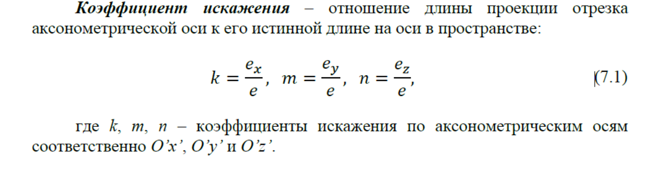
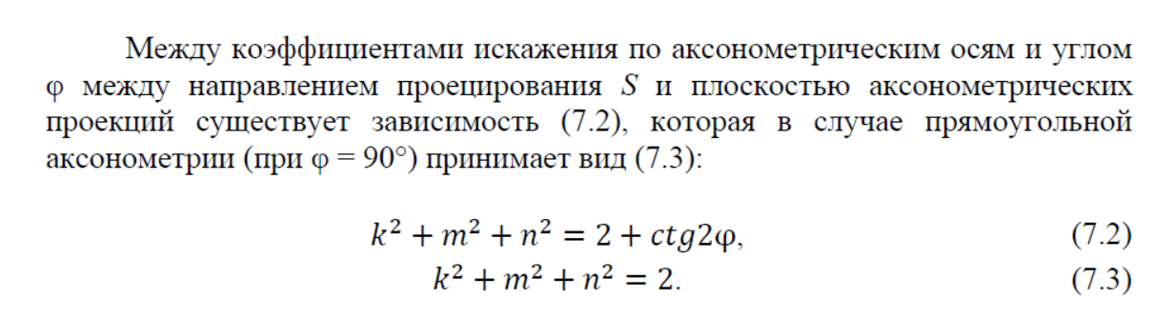
﻿﻿﻿﻿38. Классификация аксонометрических проекций.
Все аксонометрические проекции можно разделить на группы по двум признакам:
1. В зависимости от направления проецирования по отношению к плоскости проекций выделяют:
косоугольные проекции – аксонометрические проекции, у которых направление проецирования не перпендикулярно к плоскости проецирования;
прямоугольные проекции – аксонометрические проекции, у которых направление проецирования перпендикулярно к плоскости проецирования.
2. По соотношению коэффициентов искажения аксонометрические проекции подразделяют:
изометрические: k = n = m;
диметрические: k = n ≠ m (или n = m ≠ k, или k = m ≠ n);
триметрические: k ≠ m ≠ n.
В конструкторской документации применяют стандартные аксонометрические проекции согласно ГОСТ 2.317–2011, в котором установлены правила построения на плоскости следующих аксонометрических проекций:
1. Прямоугольные аксонометрические проекции:
прямоугольная изометрическая;
прямоугольная диметрическая;
2. Косоугольные аксонометрические проекции:
косоугольная фронтальная изометрическая;
косоугольная горизонтальная изометрическая;
косоугольная фронтальная диметрическая.
﻿﻿﻿﻿39. Назовите и кратко охарактеризуйте основные компоненты «КОМПАС-3D».
Основными компонентами системы КОМПАС-3D являются:
– система трехмерного твердотельного моделирования (КОМПАС-3D);
– графический редактор (КОМПАС-График);
– модуль проектирования спецификаций;
– текстовый редактор;
– справочники и прикладные библиотеки.
Каждый из перечисленных компонентов КОМПАС-3D тесно интегрирован с остальными.
Название КОМПАС-3D относится как ко всей системе целиком, так и к одному из ее основных модулей – системе трехмерного моделирования.
Графический редактор КОМПАС-График предназначен для автоматизации проектно-конструкторских работ в различных отраслях деятельности. Он может успешно использоваться в машиностроении, архитектуре, строительстве, составлении планов и схем – везде, где необходимо разрабатывать и выпускать графические и текстовые документы.
Система трехмерного моделирования КОМПАС-3D предназначена для создания трехмерных параметрических моделей отдельных деталей и сборочных единиц, содержащих как оригинальные, так и стандартизованные конструктивные элементы. Параметрическая технология позволяет получать модели типовых изделий на основе однажды спроектированного прототипа.
Модуль проектирования спецификаций используется совместно с КОМПАС-3D и/или с КОМПАС-График. Этот позволяет выпускать разнообразные спецификации, ведомости и прочие табличные документы. Выполненные в этом модуле спецификации могут быть ассоциативно связаны со сборочными чертежами (одним или несколькими его листами) и трехмерными моделями сборочных единиц.
Текстовый редактор предназначен для разработки различного рода текстовых конструкторских документов (кроме спецификаций). Пользователю доступно как стандартное, так и произвольное оформление документов.
Справочники и прикладные библиотеки содержат наборы типовых конструктивных элементов и стандартных деталей. Они подключаются к системе по мере необходимости.
40. Назовите основные документы «КОМПАС-3D» и опишите, для выполнения каких работ предназначен каждый из них.
К основным типам документов, создаваемых в КОМПАС-3D, относятся трехмерные модели, графические документы и текстовые документы.
Трехмерные модели:
Деталь – модель изделия, изготавливаемого из однородного материала, без применения сборочных операций (т. е. модель детали). Файл детали имеет расширение т3д.
Сборка – модель изделия, состоящего из нескольких деталей с заданным взаимным положением (т. е. модель сборочной единицы). В состав сборки могут также входить другие сборки (подсборки) и стандартные изделия. Файл сборки имеет расширение a3d.
Графические документы:
Чертеж – основной тип графического документа в КОМПАС-3D. Чертеж содержит графическое изображение изделия, основную надпись, рамку, иногда – дополнительные элементы оформления (знак неуказанной шероховатости, технические требования и др.). Чертеж КОМПАС-3D может содержать один или несколько листов. Для каждого листа можно задать формат, кратность, ориентацию и другие свойства. В файле чертежа КОМПАС-3D могут содержаться не только чертежи (в понимании ЕСКД), но и схемы, плакаты и прочие графические документы. Файл чертежа имеет расширение cdw.
Фрагмент – вспомогательный тип графического документа в КОМПАС-3D. Фрагмент отличается от чертежа отсутствием рамки, основной надписи и других объектов оформления конструкторского документа. Он используется для хранения изображений, которые не нужно оформлять как отдельный лист (эскизные прорисовки, разработки и тому подобное). Кроме того, во фрагментах также хранятся созданные типовые решения для последующего использования в других документах. Файл фрагмента имеет расширение frw.
Текстовые документы:
Спецификация – документ, содержащий информацию о составе сборки, представленную в виде таблицы на листе формата А4 с рамкой и основной надписью. Она часто бывает многостраничной. Файл спецификации имеет расширение spw.
Текстовый документ – это документ, содержащий преимущественно текстовую информацию. Текстовый документ оформляется рамкой и основной надписью. Он часто бывает многостраничным. В текстовом документе могут быть созданы пояснительные записки, извещения, технические условия и др. Файл текстового документа имеет расширение kdw.
41. Понятие электронной модели изделия. Раскройте состав электронной геометрической модели изделия.
Электронная модель изделия (ЭМИ) – модель изделия, выполненная в компьютерной среде.
Электронная геометрическая модель изделия (ЭГМИ, геометрическая модель) – электронная модель изделия, описывающая преимущественно геометрическую форму, размеры и иные свойства изделия, зависящие от его формы и размеров.
Электронная модель детали и электронная модель сборочной единицы являются ЭГМИ.
ЭГМИ представляет собой совокупность геометрических элементов и атрибутов модели, которые совместно определяют геометрию изделия и его свойства, зависящие от формы и размеров.
42. Понятие твердотельной модели. Какие логические операции применяются при твердотельном моделировании, каковы результаты их выполнения?
Твердотельная геометрическая модель (твердотельная модель) – трехмерная геометрическая модель, представляющая форму изделия как результат композиции множества геометрических элементов с применением к ним операций булевой алгебры.
Твердотельное моделирование в САD-системах основано на выполнении логических (булевых) операций объединения, пересечения и вычитания над базовыми и производными телами
Результатом операции объединения двух тел является тело, которое содержит точки, которые принадлежат внутреннему объему или первого, или второго тела.
Результатом операции пересечения двух тел является тело, которое содержит точки, принадлежащие внутреннему объему и первого, и второго тела.
Результатом операции вычитания двух тел является тело, которое содержит точки, принадлежащие внутреннему объему первого, но не принадлежащие внутреннему объему второго тела. Операцию вычитания тел можно свести к операции пересечения. Для этого нужно вывернуть второе тело «наизнанку» и найти точки его объема, одновременно принадлежащие и объему первого тела.
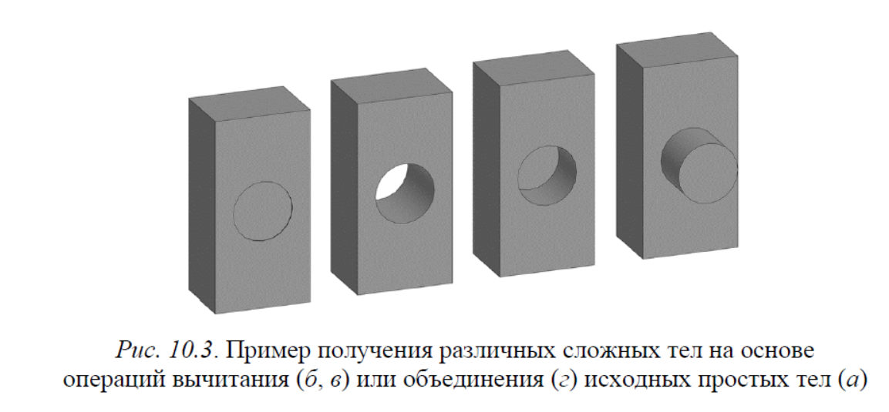
43. Особенности твердотельного моделирования на основе плоских примитивов с применением выдавливания плоского контура.
Выдавливание плоского контура – наиболее простой способ построения тела. Замкнутая плоская несамопересекающаяся кривая (контур) перемещается параллельно самой себе, образуя при своем перемещении объемное тело.
Возможны два варианта выдавливания: простое и с наклоном. В последнем случае боковые грани тела наклоняются на заданный угол, что позволяет получать такие тела, как конусы или пирамиды. При этом не допускается самопересечение тела, поэтому при превышении некоторого угла наклона боковых граней операция выдавливания выполняться не будет.
44. Особенности твердотельного моделирования на основе плоских примитивов с применением кинематического построения.
Кинематическое построение близко по смыслу к выдавливанию, однако для его выполнения необходимо наличие двух линий: замкнутый плоский контур (так называемая «образующая») перемещается вдоль пространственной кривой («направляющей»), образуя объемное тело.
45. Особенности твердотельного моделирования на основе плоских примитивов с применением вращения плоского контура.
Операция вращения плоского контура также требует наличия двух линий: замкнутого плоского контура и оси вращения. Вращение замкнутого плоского контура вокруг оси позволяет моделировать тела вращения.
Ось вращения может совпадать с частью контура – при этом образуется тело без внутреннего отверстия.
Угол поворота контура вокруг оси не обязательно равен 360°. Можно, например, повернуть контур на 180° и получить «половину» детали.
46. Особенности твердотельного моделирования на основе плоских примитивов с применением лофтинга (по сечениям).
При лофтинге тело задается набором поперечных сечений, каждое из которых является либо замкнутым контуром, либо точкой, на которые накладывается внешняя поверхность.
При помощи лофтинга можно получить тело сложной формы с плавными обводами. Именно этим способом часто моделируют корпуса судов и фюзеляжи самолетов, задавая их набором сечений.
﻿﻿﻿﻿47. Основные понятия компьютерной графики.
Компьютерная графика – это раздел информатики, изучающий совокупность методов и средств преобразования различных данных в графическую форму представления и из графической формы представления с помощью программно-аппаратных средств вычислительной техники.
Компьютерная графика – это совокупность технических, математических и программных средств и приемов, позволяющих осуществить ввод и вывод из ЭВМ графической информации без ручного преобразования информации в числовую или графическую форму.
рисование – создание линий посредством перемещения устройства ввода позиций по поверхности визуализации, при котором оно оставляет за собой след, аналогичный карандашу при вычерчивании линии на бумаге.
Любое компьютерной графическое изображение – это совокупность примитивов вывода, которая может быть одновременно выведена на поверхность визуализации (например, на экран монитора).
Примитив вывода – базовый графический элемент, который может быть использован для построения изображения.
﻿﻿﻿﻿48. Назовите и охарактеризуйте направления компьютерной графики.
Основная функция компьютера – обработка информации. Отдельно можно выделить обработку графической информации, т. е. изображений. Такую обработку традиционно подразделяют на три основных направления, в соответствии с которыми определяют направления компьютерной графики: машинная графика (Machine Graphic), обработка изображений (Image Processing) и распознавание образов (Computer Vision).
Различия между ними проявляются в следующем:
если входной является информация неизобразительной природы (формальное описание, т. е. модель), а на выходе получаем изображение – это машинная графика;
если входными данными является изображение, а результат – тоже изображение – это обработка изображений;
если входными данными является изображение, а выходными – его формальное описание (модель) – это распознавание образов.
Основная задача машинной графики – визуализация, или синтез изображений, т. е. создание разнообразных изображений, от простых чертежей до реалистичных образов реальных объектов. Визуализация выполняется исходя из формального описания (модели) того, что нужно отобразить. При этом исходной является информация неизобразительной природы.
Основными задачами машинной графики являются:
1) построение графической модели объекта и генерация по ней изображения;
2) преобразование модели и изображения.
Существует много методов и алгоритмов визуализации, которые различаются между собою в зависимости от того, что и как требуется отображать.
Обработка изображений – это преобразование изображений. При этом входными данными является изображение, а результат – тоже изображение.
Основные задачи обработки изображений:
1) улучшение качества изображения (например, реставрация старой фотографии);
2) специальное преобразование, кардинально изменяющее изображение.
Примером обработки изображений могут служить: повышение контраста и четкости, коррекция цветов, редукция цветов, уменьшение и т. п.
В том случае, когда выполняются специальные преобразования, обработка изображений может быть промежуточным этапом для дальнейшего распознавания изображения. Например, перед распознаванием часто необходимо выделить контуры, создать бинарное изображение, выполнить цветоделение (деление цвета на основные каналы яркости). Методы обработки изображения могут значительно отличаться в зависимости от того, каким способом это изображение получено: синтезировано системой компьютерной графики или это результат оцифровки черно-белой или цветной фотографии.
Назначение распознавания изображений (распознавания образов, компьютерного зрения) – получение описания изображенных объектов, т. е. получение информации неизобразительной природы.
Практическое решение задачи распознавания изображений опирается на совокупность методов и средств, позволяющих получить формальное описание изображения и отнести это изображение к некоторому классу (так поступают, например, при сортировке почты).
Цель распознавания изображений можно сформулировать по-разному:
1) выделение отдельных элементов (например, букв текста на изображении документа или условных знаков на изображении карты);
2) классификация изображения в целом (сюда можно отнести такие задачи, как проверка, изображен ли определенный летательный аппарат, или установление личности человека по фотографии или по отпечаткам пальцев).
﻿﻿﻿﻿49. Основные области применения компьютерной графики.
Графический пользовательский интерфейс. Основная и наиболее массовая область применения – обеспечение диалога в системе «человек – компьютер» (в виде графического интерфейса).
Развитие компьютерной графики позволило реализовать специальные средства, которые обеспечили возможность диалога между человеком и ЭВМ. В настоящее время основным средством организации диалога между человеком и ЭВМ является использование пользовательского интерфейса.
Пользовательский интерфейс – разновидность интерфейсов, в котором одна сторона представлена человеком (пользователем), другая – машиной/устройством. Представляет собой совокупность средств и методов, при помощи которых пользователь взаимодействует с различными, чаще всего сложными, машинами, устройствами и аппаратурой.
Наиболее распространенной в настоящее время разновидностью пользовательского интерфейса является графический интерфейс, в котором элементы интерфейса (такие как меню, кнопки, значки, списки и т. п.) представлены пользователю на экране монитора в виде графических изображений. При этом пользователь имеет произвольный доступ (с помощью устройств ввода – клавиатуры, мыши, джойстика и т. п.) ко всем видимым экранным объектам (т. е. элементам интерфейса) и осуществляет непосредственное манипулирование ими. Чаще всего элементы графического интерфейса реализованы на основе метафор и отображают их назначение и свойства (например, изображение ножниц соответствует команде Вырезать), и это облегчает понимание и освоение программ неподготовленными пользователями.
﻿﻿﻿﻿50. Понятие формата хранения графических данных. Классификация графических форматов.
Графический формат – это способ кодирования графической информации (чертежей, рисунков, фотографий).
Графические форматы служат для хранения изображений между сеансами работы с графическими программами и переноса изображений между приложениями и компьютерами.
Все множество форматов можно условно разделить на три группы:
1) хранящие изображение в растровом виде (BMP, TIFF, PSD, JPEG, PNG, GIF и др.);
2) хранящие изображение в векторном виде (WMF, DWG и др.);
3) универсальные, совмещающие векторное и растровое представления (EPS, CDR, AI, PDF, FLA и др.).
Формат оказывает влияние на возможности редактирования изображения, его печати, а также на объем занимаемой памяти. Последнее особенно важно для форматов растровой графики.
Пример. Подсчитаем размер файла растрового изображения размером 100×100 пикселей, изображение цветное – 256 цветов (т. е. для описания цвета каждого пикселя используется всего 8 бит).
Файл такого изображения будет иметь размер:
100·100·8 (так как 256 = 28) = 80 000 бит = 78 Мб (это не беда при терабайтных дисках, но во времена дискет (мягких магнитных дисков) перенести такую картинку с компьютера на компьютер было не просто).
На самом деле такой файл будет иметь еще больший размер, так как помимо информации о цвете всех пикселей он содержит также служебную информацию об имени файла, дате создания и последнего сохранения, создателе и т. п. – еще несколько сот байт.
Поэтому основным недостатком растровой графики является большой объем информации, необходимой для описания изображения и, как следствие, большие размеры файлов.
Для преодоления этого недостатка, т. е. для уменьшения размера файлов большинство графических форматов используют различные алгоритмы сжатия.
Под сжатием понимают алгоритмическое преобразование данных, выполняемое с целью уменьшения занимаемого ими объёма. На практике применяют два вида сжатия данных: сжатие данных без потерь и сжатие данных с потерями.
﻿﻿﻿51. Особенности растровых форматов. Характеристика основных растровых форматов (на примере трех форматов).
BMP (сокр. от Bitmap Picture – точечный рисунок) – это один из старейших форматов, к тому же являющийся «родным» форматом WinDOWs.
Основная область применения BMP – хранение файлов, используемых внутри операционной системы (например, файлы обоев для Рабочего стола или изображения пиктограмм).
BMP – универсальный формат: сохраненное в этом формате изображение могут «прочитать» огромное количество программ, так как его поддержка интегрирована в операционную систему Windows.
При этом BMP обладает хорошим цветовоспроизведением – глубина цвета (т. е. количество бит, описывающих цвет каждого пикселя), может составлять от 1 бита (для черно-белых изображений) до 8, 16, 24 и даже 64 бит – это колоссальное количество оттенков.
Основной недостаток формата, ограничивающий его применение, – большой размер BMP-файлов. В принципе, формат позволяет применять алгоритм RLE-сжатия (сжатие без потерь), однако этот алгоритм недостаточно эффективен для того, чтобы существенно уменьшить размер файла.
TIFF (Tagged Image File Format) – еще один формат хранения растровых изображений с большой глубиной цвета.
Это универсальный формат, его поддерживают практически все программы как IBM-совместимых ПК, так и Macintosh. Его часто используют при сканировании, отправке факсов, распознавании текста, в полиграфии, этот формат поддерживают многие графические приложения. Именно TIFF используется в издательствах, поскольку при сохранении изображения в этом формате не происходит потерь качества.
Храня работы в TIFF, можно быть уверенным, что при просмотре файла вы увидите именно то изображение, которое сохраняли. Однако за качество приходится расплачиваться достаточно большим объемом файлов.
Изначально этот формат поддерживал только сжатие без потерь на основе алгоритма LZW, что обеспечивало среднюю степень сжатия файла.
Впоследствии этот формат был дополнен алгоритмом сжатия с потерями на основе JPEG-формата (поговорим о нем чуть позже). При этом у пользователя при сохранении изображения в данном формате имеется возможность выбора способа сжатия (возможно сохранение как со сжатием, так и без сжатия), и, таким образом, влиять на конечный размер файла.
JPEG (Joint Photographic Experts Group) на сегодняшний день является одним из наиболее популярных форматов. Всеобщего признания он достиг благодаря одноименному алгоритму сжатия с потерями, который обеспечивает отличные результаты в соотношении размер файла / качество изображения.
В отличие от алгоритмов на основе LZW, JPEG ищет не одинаковые пиксели в строках, а вычисляет разницу между соседними квадратами размером 9×9 пикселей. В результате часть информации о цвете пикселей отбрасывается, а ряд полученных значений усредняется. В результате получают файл в десятки или сотни раз меньшего размера, чем BMP.
С помощью формата JPEG лучше всего хранить фотографии и другие похожие на них изображения с большой глубиной цвета и плавными переходами от оттенка к оттенку. Довольно сложный алгоритм сжатия графической информации позволяет формату JPEG обрабатывать фотографические изображения с большой эффективностью и хорошим качеством.
Естественно, чем выше уровень компрессии, тем ниже качество.
GIF (Compuserve Graphics Interchange Format), как и BMP, является одним из старейших форматов. Этот формат был разработан для передачи растровых изображений по сетям и долгое время оставался наиболее распространенным графическим форматом в Интернете.
Формат GIF использует алгоритм сжатия LZW, т. е. он хранить сжатые данные без потери качества.
Этот формат позволяет эффективно сжимать изображения с глубиной цвета до 8 бит (т. е. до 256 цветов), что в 70-80 гг. считалось огромным количеством, но в настоящее время совершенно недостаточно для качественного воспроизведения цвета. Поэтому для хранения изображений с большим количеством оттенков цвета и плавными цветовыми переходами данный формат непригоден. Однако он позволяет хорошо сжимать файлы, в которых много однородных заливок, с резкими цветовыми переходами – логотипы, надписи, схемы, элементы оформления.
В числе достоинств формата GIF, обеспечивающих его сетевое использование, следует назвать:
1) наличие альфа-канала (поддержка прозрачности);
2) поддержка анимации (в один файл можно поместить несколько изображений, которые будут сменять друг друга через заданный интервал времени);
3) чересстрочная развертка, когда во время загрузки изображения сначала показываются первая строка, пятая, десятая и так далее, а затем – вторая, шестая, одиннадцатая. Таким образом создается эффект постепенного проявления картинки на экране. Это позволяет увидеть и оценить изображение еще до завершения полной его загрузки, что особенно выгодно при работе с файлами внушительных размеров.
PNG (Portable Network Graphics) – наиболее «молодой» из рассмотренных форматов. Был разработан в качестве альтернативы формату GIF. Использует сжатие без потерь по алгоритму Deflate. Этот алгоритм выполняет предварительную фильтрацию данных, что обеспечивает высокий коэффициент сжатия как для изображений с большим количеством однотонных областей (как GIF), так и для изображений с плавными цветовыми переходами (как JPEG), обеспечивая компактность файла. Поддерживает три типа изображений: цветные с глубиной цвета 8 и 24 бит и черно-белые – 8 бит (256 оттенков серого).
Достоинства:
1) формат PNG очень удобен для создания элементов оформления веб-страниц благодаря наличию более совершенного, чем у GIF, альфа-канала. Число его уровней доведено до 254 (в большинстве форматов альфа-канал ограничивается всего двумя слоями), а прозрачность каждого из них может варьировать от 0 до 100 %. Таким образом, PNG предоставляет веб-дизайнерам удобное средство для построения сложных многослойных изображений;
2) поддерживает возможность чересстрочной развертки;
3) встроенная в формат гамма-коррекция, что обеспечивает точность воспроизведения цвета вне зависимости от аппаратной платформы: при переносе с одного компьютера на другой вид PNG-изображения не изменится.
﻿﻿﻿﻿52. Использование сжатия при хранении графических данных.
Сжатие данных без потерь – метод сжатия данных (видео, аудио, графики, документов, представленных в цифровом виде), при использовании которого закодированные данные однозначно могут быть восстановлены с точностью до бита. При этом оригинальные данные могут быть полностью восстанавливаются из сжатого состояния.
Сжатие данных с потерями – метод сжатия (компрессии) данных, при использовании которого распакованные данные отличаются от исходных, но степень отличия не существенна с точки зрения их дальнейшего использования.
Некоторые графические файловые форматы (например, PNG) используют только сжатие без потерь, тогда как другие (TIFF или GIF) могут использовать сжатие как с потерями, так и без потерь.
В основе алгоритмов сжатия без потерь лежат несколько методов.
Метод сжатия RLE (Run Length Encoding) – кодирование с переменной длиной строки. Этот алгоритм является одним из простейших. В основе его принципа действия заложен механизм поиска одинаковых пикселей в одной строке. Алгоритм RLE хорошо работает с нарисованными и постеризованными картинками и плохо – с фотографиями. В действительности, если фотография детализирована, RLE может даже увеличить размер файла. В настоящее время этот алгоритм используется для сжатия информации в PSD-формате.
Метод сжатия LZW (Lempel-Ziv-Welch) сжимает данные путем поиска одинаковых последовательностей (называемых фразами) во всем файле. Затем выявленные последовательности сохраняются в таблице, где им присваиваются более короткие маркеры (ключи). Например, если в изображении имеются наборы из пурпурного, оранжевого и зеленого пикселей, повторяющиеся 50 раз, LZW выявляет это, присваивает данному набору отдельное число (например, 7) и затем сохраняет эти данные в виде числа 7.
Метод сжатия JPEG, в отличие от сжатия на основе LZW, ищет не одинаковые пиксели в строках, а вычисляет разницу между соседними квадратами размером 9×9 пикселей, усредняя значения их цветов. В результате получают файл в десятки или сотни раз меньшего размера, чем BMP.
С помощью формата JPEG лучше всего хранить фотографии и другие похожие на них изображения с большой глубиной цвета и плавными переходами от оттенка к оттенку. Довольно сложный алгоритм сжатия графической информации позволяет формату JPEG обрабатывать фотографические изображения с большой эффективностью и неплохим качеством. В процессе выполнения процедуры сжатия приходится искать компромисс между степенью сжатия и качеством сохраняемого изображения. Чем больше сжатие, тем ниже качество, и наоборот. Строго говоря, JPEG не формат, а алгоритм сжатия, в основе которого лежит не поиск одинаковых элементов, как в случае RLE и LZW, а поиск разницы между пикселями.
53. Классификация видов компьютерной графики по способу взаимодействия с человеком.
Пассивная и интерактивная
﻿﻿﻿﻿54. Классификация видов компьютерной графики по количеству измерений.
2D графика(плоская) и 3D графика (трёхмерная)
﻿﻿﻿﻿55. Классификация видов плоскостной компьютерной графики по способу формирования изображения.
2D графика: растровая (точки), векторная (точки, лини), фрактальная (фракталы).
3D графика: каркасная модель (точки, линии), поверхностная модель (поверхности), твердотельная модель (точки, геометрические элементы).
56. Понятие, особенности, атрибуты, достоинства и недостатки растровой графики. Области применения растровых графических изображений.
Растровая графика – область машинной графики, в которой изображение генерируется массива точек, упорядоченных по строкам и столбцам, каждая из которых характеризуется только своим цветом. (растр – прямоугольная сетка точек, формирующих изображение на каком-либо носителе.
Количественные характеристики растровых изображений:
1)Размер изображения – количество точек по горизонтали и по вертикали
2)Разрешающая способность(разрешение) – величина, определяющая количество точек на единицу длины
3)Глубина цвета – объём памяти необходимый для хранения информации о цвете одного пикселя
А)бинарные – 1 бит на пиксель
Б)полутоновые – 8 бит на пиксель
В)индексированные – до 8 бит на пиксель
Г)High Color – 16 бит на пиксель
Д)True Color – 24 бита на пиксель
Достоинства:
- растровое представление изображений естественное для большинства устройств ввода-вывода графической информации
- позволяет создать рисунок любой сложности, создаёт изображения фотографического качества
Недостатки:
- чем больше размер, разрешение, глубина цвета тем больше данных
- сильное увеличение изображения пикселизация
57. Основные характеристики растровых изображений. Влияние разрешения и глубины цвета на размер файла и качество растрового изображения.
Количественные характеристики растровых изображений:
1)Размер изображения – количество точек по горизонтали и по вертикали
2)Разрешающая способность(разрешение) – величина, определяющая количество точек на единицу длины
3)Глубина цвета – объём памяти необходимый для хранения информации о цвете одного пикселя
А)бинарные – 1 бит на пиксель
Б)полутоновые – 8 бит на пиксель
В)индексированные – до 8 бит на пиксель
Г)High Color – 16 бит на пиксель
Д)True Color – 24 бита на пиксель
чем больше размер, разрешение, глубина цвета тем больше данных
- сильное увеличение изображения пикселизация
58. Понятие глубины цвета, классификация изображений по глубине цвета. Поясните влияние глубины цвета на размер файла растрового изображения.
Глубина цвета – объём памяти необходимый для хранения информации о цвете одного пикселя
А)бинарные – 1 бит на пиксель
Б)полутоновые – 8 бит на пиксель
В)индексированные – до 8 бит на пиксель
Г)High Color – 16 бит на пиксель
Д)True Color – 24 бита на пиксель
чем больше размер, разрешение, глубина цвета тем больше данных
59. Понятие, особенности, атрибуты, достоинства и недостатки векторной графики. Области применения векторных графических изображений.
Векторная графика – область машинной графики, в которой изображение генерируется с помощью команд визуализации и координации данных
Достоинства:
- ограничивает точность изображения
- возможность редактирования каждого элемента изображения в отдельности
- файлы невелики, это экономит место на ЖД
Недостатки:
- невозможность создания изображений фотографического качества
60. Особенности и области применения фрактальной и трехмерной графики.
Фрактальная графика – область машинной графики, в которой изображение генерируется на основе фракталов. (фрактал – бесконечно самоподобная геометрическая фигура, каждый фрагмент которой повторяется при уменьшении масштаба)
Область применения:
- генерация незакономерно изменяющихся изображений
- разработка антенн с техническими характеристиками, близкими к идеальным

